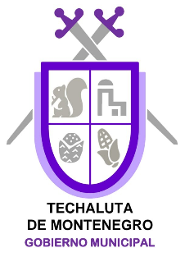
Ayuntamiento
2021-2024

Directorio del Gobierno Municipal de
Techaluta de Montenegro, Jalisco.
Administración 2021-2024

DIRECCIÓN: Hidalgo Norte No. 2, Col. Centro, Techaluta de Montenegro. C.P. 49230

TELEFONOS: (372) 424 5139

DIRECCIÓN ELECTRÓNICA: http://www.techalutademontenegro.jalisco.gob.mx

CORREO ELECTRÓNICO: techaluta_jalisco@hotmail.com

DIRECCIÓN DE SOLICITUDES DE INFORMACIÓN (PNT): https://www.plataformadetransparencia.org.mx/

HORARIO DE ATENCION: Lunes a viernes de 8:30 am a 15:30
H. AYUNTAMIENTO DE TECHALUTA DE MONTENEGRO, JALISCO
Hidalgo Norte No. 2 CP. 49230 Tels: (372)4245139 / (372)4245312 techaluta_jalisco@hotmail.com

